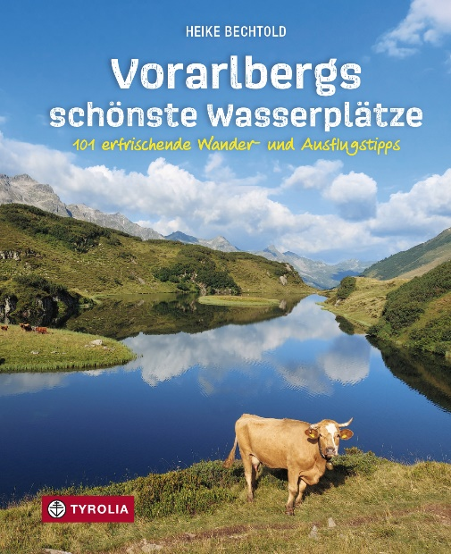
Heike Bechtold
Vorarlbergs schönste Wasserplätze
101 erfrischende Wander- und Ausflugstipps

232 Seiten, 540 farbige Abb. und 101 Kartenausschnitte
mit eingezeichnetem Routenverlauf sowie
2 Übersichtskarten
17 x 21 cm, Klappenbroschur
Tyrolia-Verlag, Innsbruck-Wien 2023
ISBN 978-3-7022-4106-3
€ 28,–

Wasserschätze im Ländle entdecken
Das große Guidebook zu den schönsten Seen, Flüssen, Bächen und Klammen

Was gibt es Schöneres in der heißen Jahreszeit als draußen am Wasser zu sein? Eine entspannende Runde um und anschließend ein erfrischender Sprung in einen See, glasklare Gumpen und gischtende Wasserfälle entdecken, rauschende Gebirgsbäche und einsame Bergseen: Wasser hat immer eine besondere Anziehungskraft und Faszination. Vorarlberg hat in dieser Hinsicht viel zu bieten – und mit diesem Buch lässt sich die ganze Vielfalt seiner reichen Wasserschätze erleben!

Über hundert prickelnd abwechslungsreiche Wasserziele in ganz Vorarlberg erschließt einem die Autorin durch Ausflüge, Wanderungen und Touren, meist für die ganze Familie, aber manchmal auch speziell für Abenteuerlustige oder Bergerfahrene. Das Spektrum reicht vom Naturdenkmal Sandplatte an der Bregenzer Ache oder dem Alten Rhein über das Wasserhaus in St. Arbogast, die pittoreske Frödischschlucht, den Lehrpfad Quelltuff oder den Subersach Wasserfall, den gebirgigen Oberpartnomsee und Hochalpsee, bis zum Staubecken Latschau, dem Tschaggunser Aquawanderweg oder der Moorlandschaft am Wiegensee, zum eisblauen Gandasee, zum Kletterspaß in der Röbischlucht oder dem anspruchsvollen, aber lohnenden Tilisunasee ...

Aktuell recherchierte Tourenbeschreibungen und QR-Codes mit GPS Daten zu allen Ausgangspunkten, Anbindung an die öffentlichen Verkehrsmittel, Karten mit eingezeichnetem Routenverlauf und vor allem die vielen Fotos erleichtern Auswahl und Planung und machen so richtig durstig auf den nächsten schönen Tag am Wasser!

Die Autorin:
Heike Bechtold (Instagram bechtold_heike) aus Rankweil ist leidenschaftlich gern in der Vorarlberger Bergwelt unterwegs. Die selbstständige Naturheiltherapeutin verbringt ihre Freizeit am liebsten draußen und ist immer wieder aufs Neue begeistert, wie viel Schönes es im „Ländle“ zu entdecken gibt. Mit ihren Büchern teilt sie diese Schätze mit anderen.

